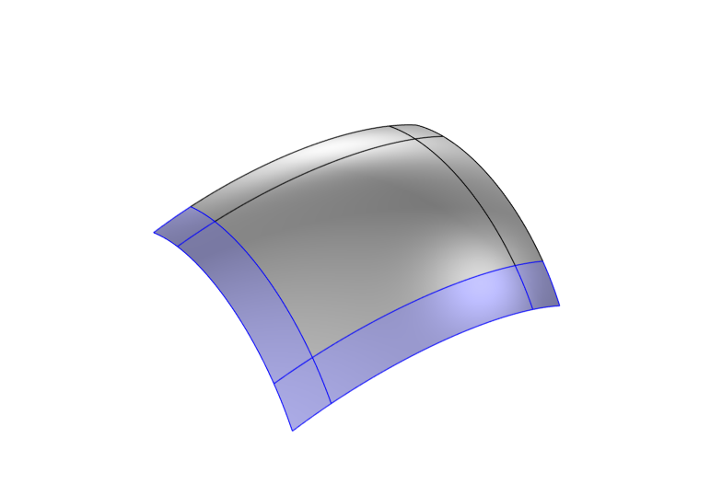

固定约束

加载F

弹性模量70E9Pa，密度2700kg/m3，泊松比0.3，

模型

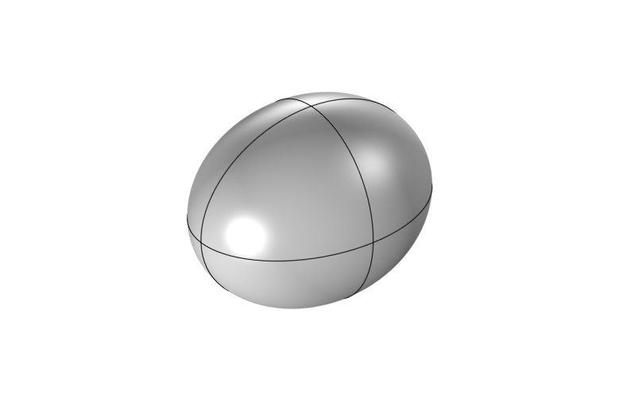

椭球400*300*300mm

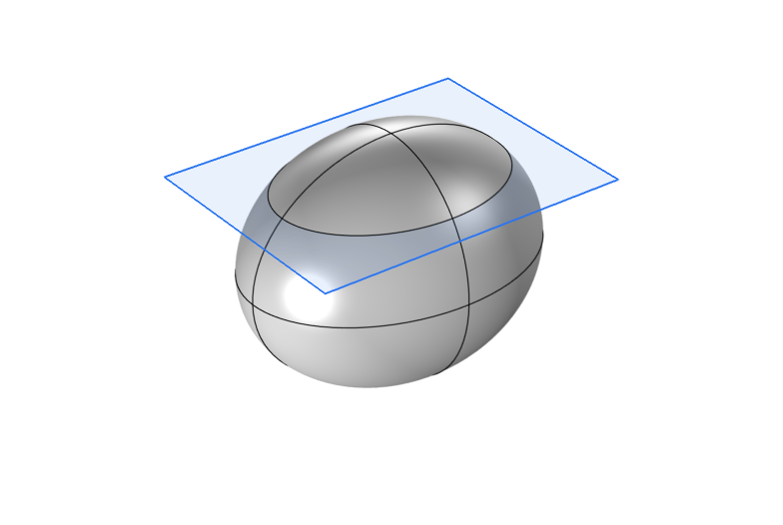

顶面向下偏移距离100mm

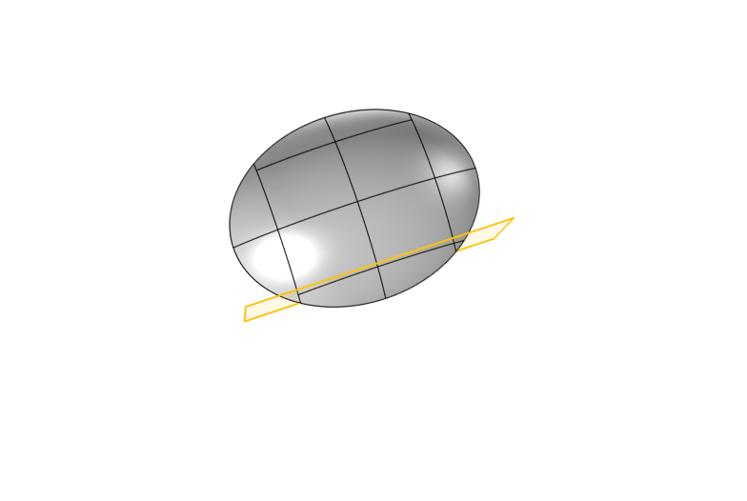

160

200

分别用切面切去周围边。

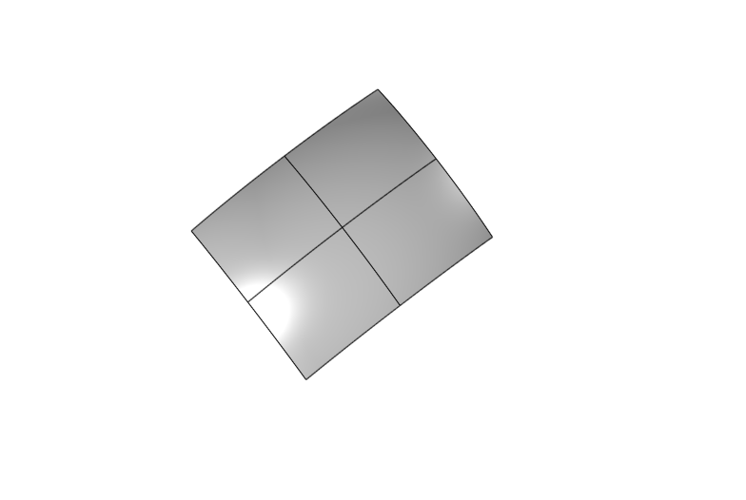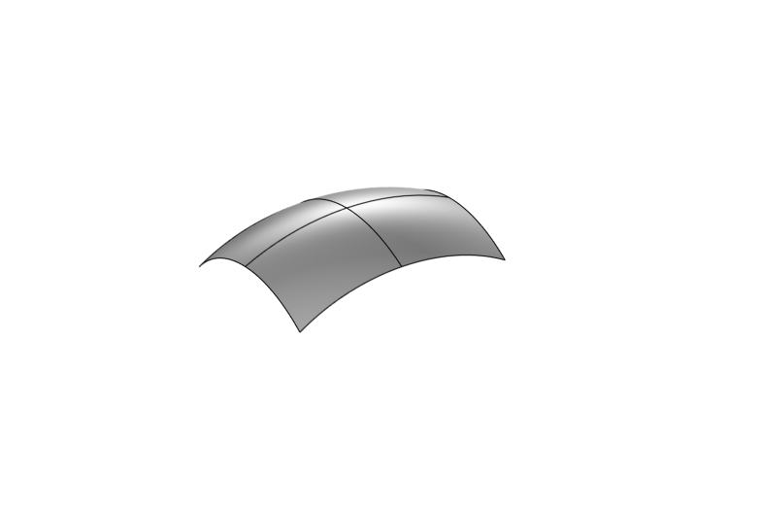

要求

需要计算不同载荷力作用下前六阶的固有频率

|  |  |  |  |  |  |  |  |
| --- | --- | --- | --- | --- | --- | --- | --- |
|  | | 固有频率 | | | | | |
| 1阶 | 2阶 | 3阶 | 4阶 | 5阶 | 6阶 |
| 力(N) | 5 |  |  |  |  |  |  |
| 10 |  |  |  |  |  |  |
| 15 |  |  |  |  |  |  |

给出每阶振型

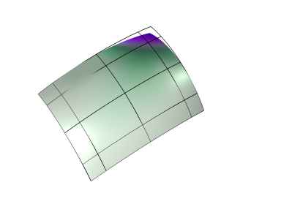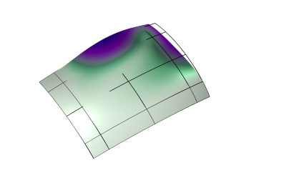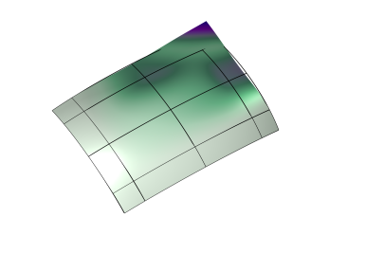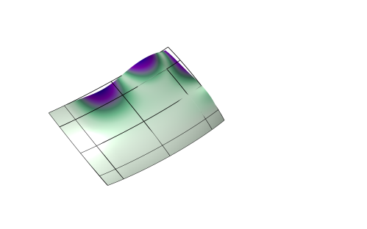.....

1 2 3 4